PUC/SP - Cálculo Diferencial e Integral 2 – Ciência da Computação – 1º / 2014
Profa. Lydia
INTEGRAL DEFINIDA E APLICAÇÕES

Teorema Fundamental do Cálculo

Se f for integrável em 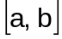 e se F for uma primitiva de f em então 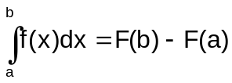.

ATIVIDADE 01
1) Calcular as seguintes integrais:
a) 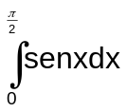 b) 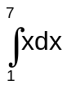 c) 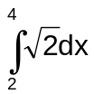
d) 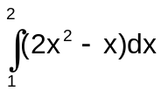 e) 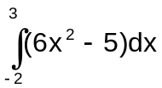 f) 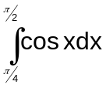
2) Calcular as integrais definidas:

a) 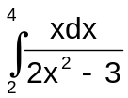 b) 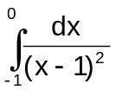 c) 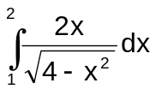 d) 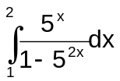

EXERCÍCIOS – 1
1) Calcular:
a) 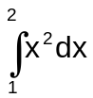 b) 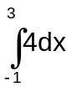 c) 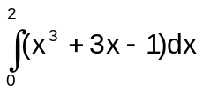 d) 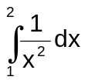
e) 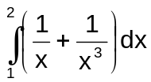 f) g) 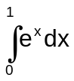 h) 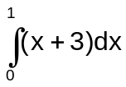
i) 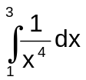 j) 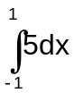 l) 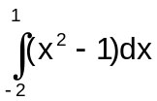 m) 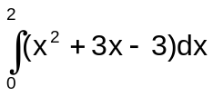

Respostas
1) a) 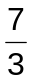 b) 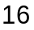 c) d) 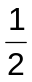 e) 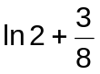 f) g) 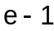 h) 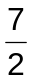 i) 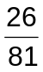 j) 10 l) 0 m) 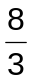

Aplicações da Integral Definida

Cálculo de Áreas de Figuras Planas.
Consideremos uma região R em um plano coordenado, delimitada por duas retas e 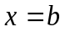, pelo eixo x e pelo gráfico de uma função f contínua e não negativa no intervalo 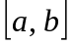.

f
R

a b
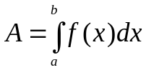 é a área da região R.

b)
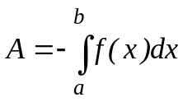
a b

f

c)

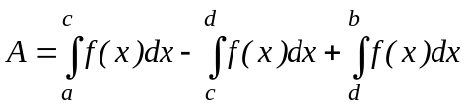
a c d b

f

d)
f
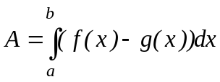

g

a b

onde A é a área da região limitada pelas retas paralelas e e pelos gráficos das curvas de f e g com 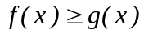 em 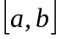.

Exemplos

a) Calcule a área da região limitada pelo gráfico de 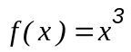, pelo eixo x e pelas retas 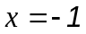 e 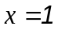.
b) Calcule a área delimitada pelos gráficos das curvas 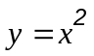 e 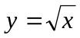.

c) Calcule a área da região compreendida entre os gráficos 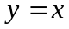 e com 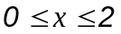.

d)  é a região do plano xy limitada pelas curvas de equação 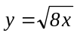 e .

e) F é a região do plano limitada pela curva 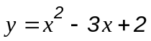 e o eixo x.

f) F é a região do plano limitada pelas curvas 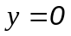, 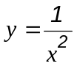, e 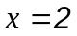.

Exercícios - 2

Esboce a região limitada pelos gráficos das equações abaixo e calcule sua área.

a) 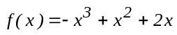 e o eixo x correspondente ao intervalo 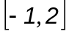.
b) e 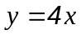 c) 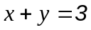, 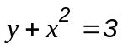 e o eixo x.
d) 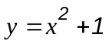 e 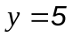 e) 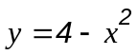 e 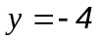
f) e 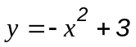 g) 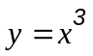 e
h) 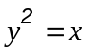 e 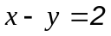 i) 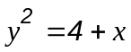 e 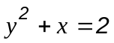

j) e 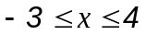 l) 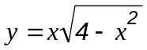 e

Respostas

a) 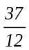 b) 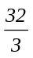 c) 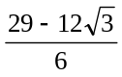 d) e) 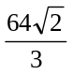 f) 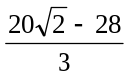 g) 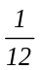
h) i) 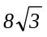 j) 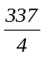 l) 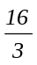

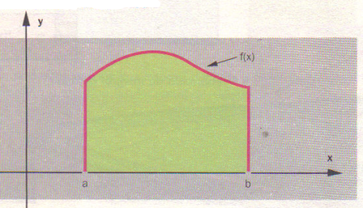

Material baseado no livro Matemática e Vida, volume 3, Vincenzo Bongiovanni e outros, São Paulo, 1993 e nas notas de da professora Maria José Ferreira da Silva.

